Приглашаем к творчеству.

Если хотите, чтобы ваш ребенок красиво и грамотно писал, правильно говорил, творчески мыслил, обладал хорошей памятью, хорошо учился, не мучайте его бесконечными упражнениями, заучиваниями слов и текстов. Потратьте это время на совместное творчество. Есть такой универсальный вид декоративно- прикладного искусства как ***папье – маше.*** Освоить эту технику не сложно.

Начнем с приготовления клейстера. Заметьте, никаких химических клеев, все экологически чисто. В миске взбейте ложкой чашку муки и чашку воды. Добавьте еще две чашки воды и хорошо перемешайте, чтобы не было комков. Перелейте смесь в кастрюлю и доведите до кипения ( но не кипятите), непрерывно помешивая. Однородная, чуть прозрачная масса, не гуще теста на блины- вот что должно получиться. Дайте полностью остыть. Такой клейстер может храниться в банке в холодильнике несколько дней.

А еще нам понадобятся старые газеты и столовые салфетки, водоэмульсионная белая краска и любые цветные краски. Хорошо бы акриловые- они не размазываются по изделию. Можно приступать. Газету рвем на полоски ( а не режем), клейстер намазываем на газету руками, а не кисточкой, потому что все равно руками нужно разглаживать, прижимать газету и чувствовать форму изделия.

Вам помогут маленькие мастера из Комсомольской №1 средней школы. Они занимаются внеурочной деятельностью в творческой группе «Мастерок». Добро пожаловать в нашу мастерскую:

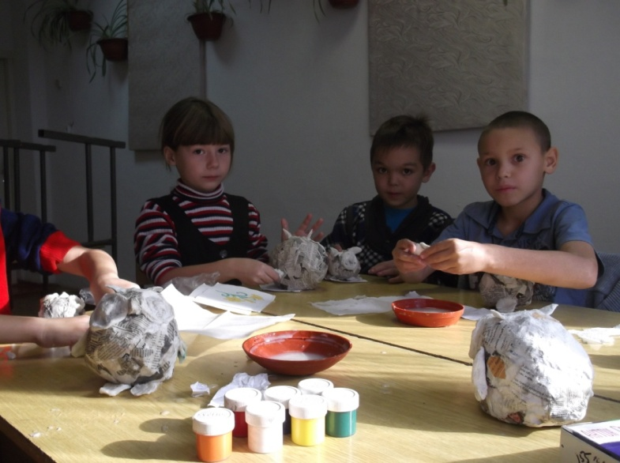

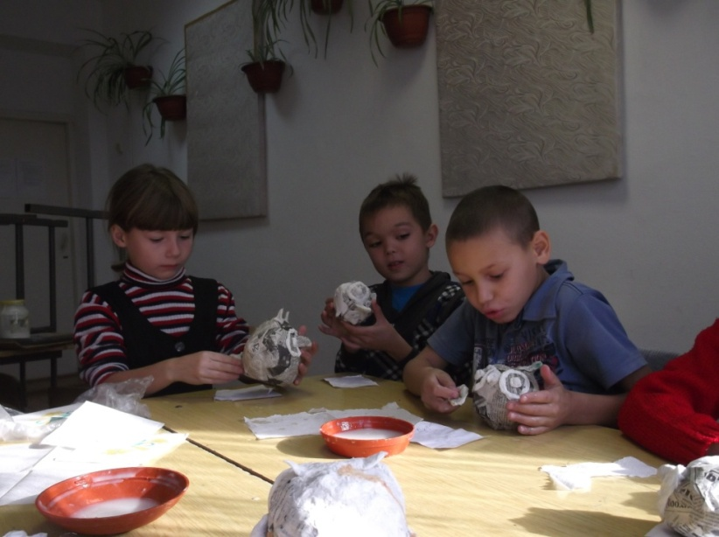

Предлагаем сделать вот такого Совенка.

Это работа второклассника Саши Ежеленко.

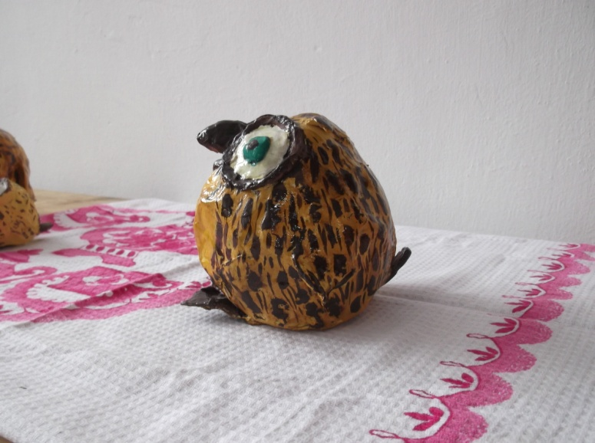

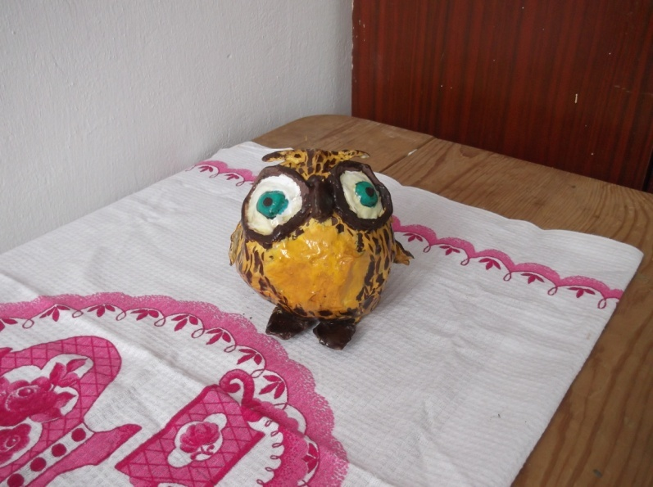

Начнем?

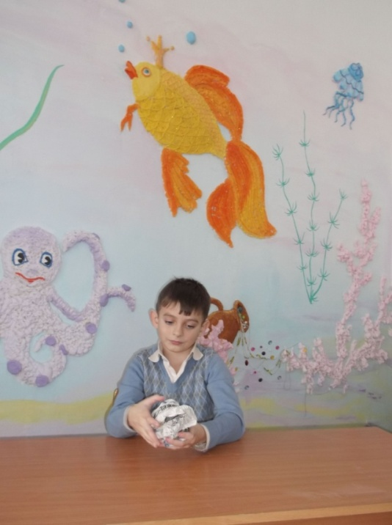

Так сминаем лист газетный

Получился шар заметный.

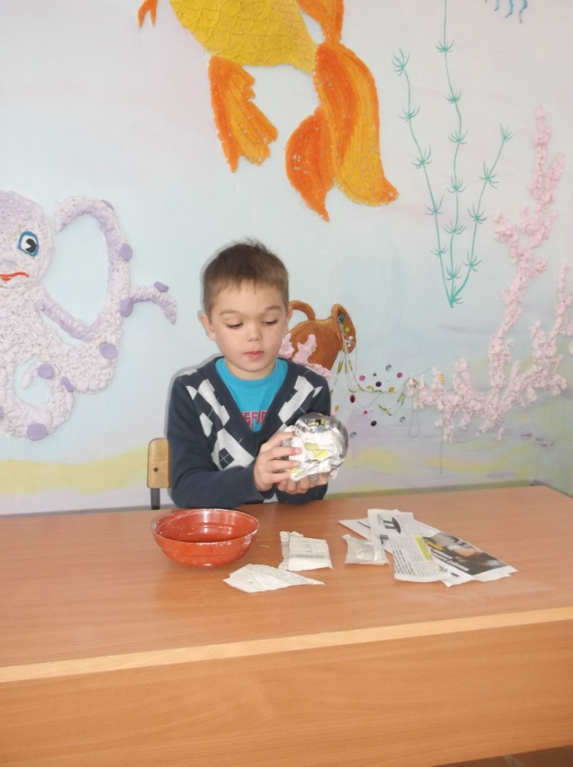

Смазав клейстером полоски

Закрепим, чтоб не был плоским.

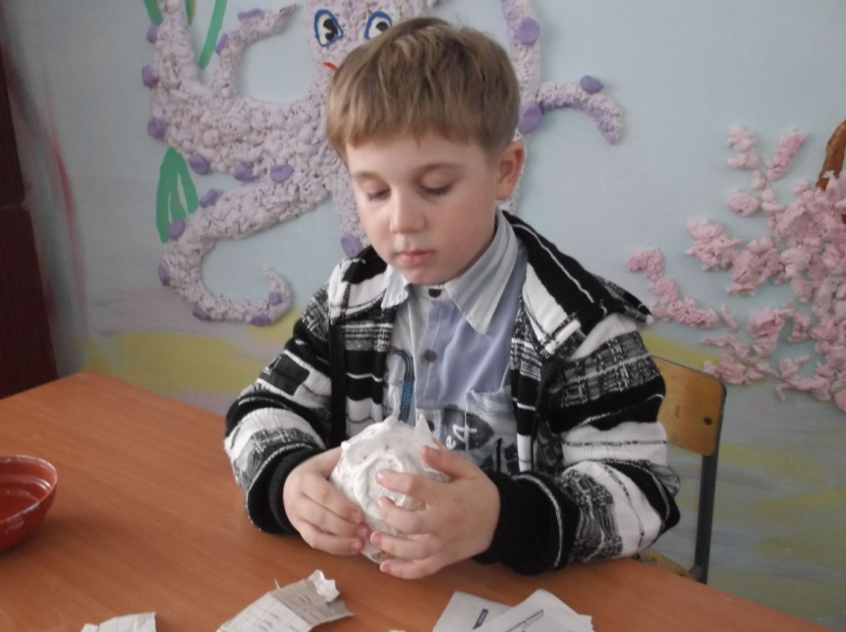

Нос горбинкой - из салфетки

И глаза как две тарелки,

В них горошинки – зрачки

Всё похоже на очки.

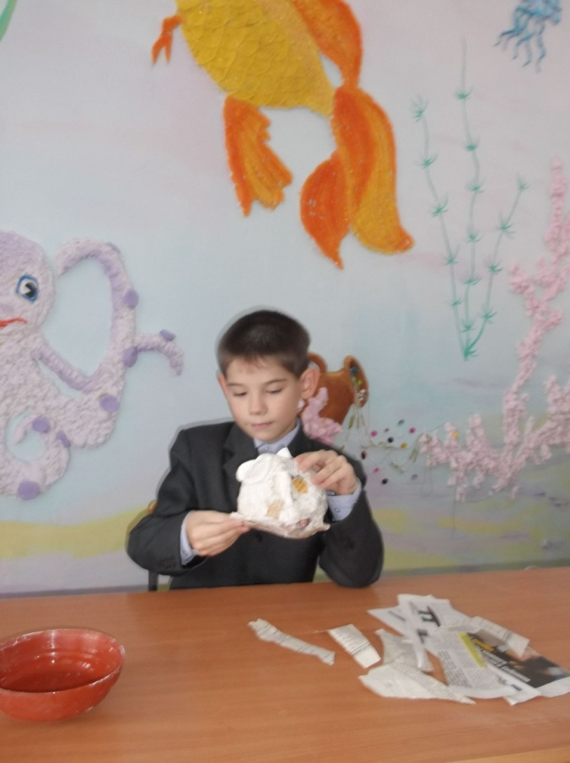

Лепим как из пластилина

Лапки, хвостик, ушки… Мило!?

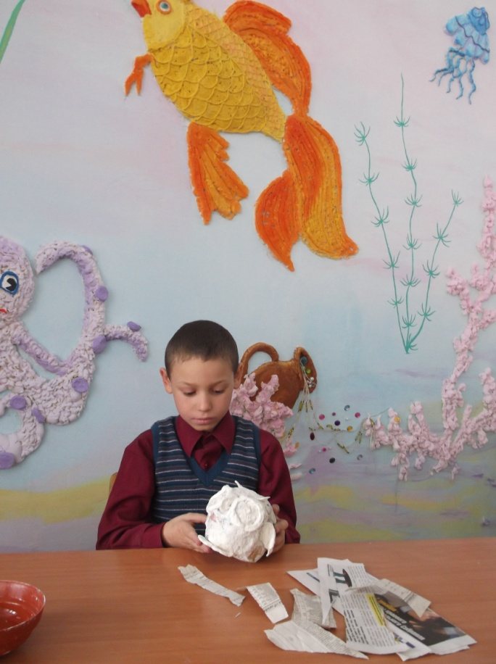

Крылья прилепить не сложно.

Шлифовать теперь все можно.

Это значит всё загладить,

Всё подправить и отладить..

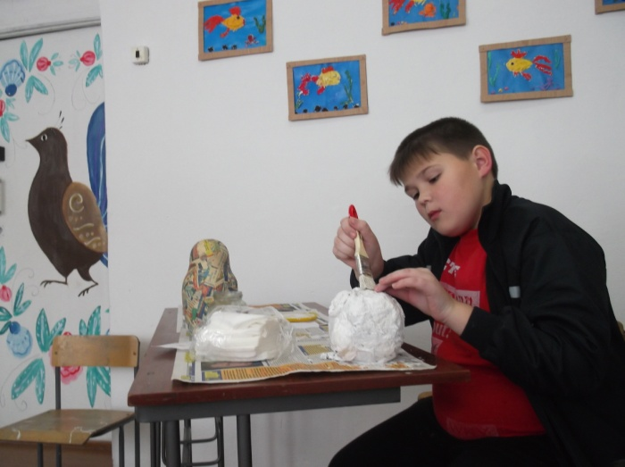

Как просушим, отшлифуем -

водоэмульсией грунтуем.

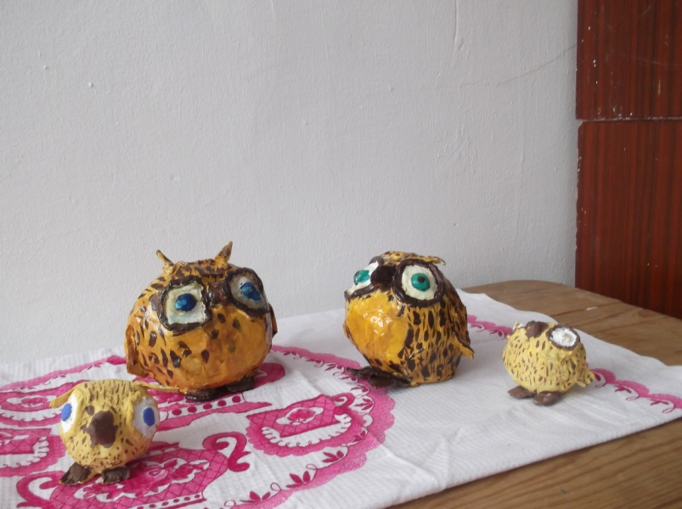

Теперь фантазию включай,

Раскрашивай и не скучай

Материал подготовила учитель высшей категории МБОУ « Комсомольская №1 сош» Демьяненко Лидия Николаевна.